海青工商第57屆全國技能競賽南區分區技能競賽培訓班第二次招生
- 青少年組分區賽培訓班甄選及培訓班辦理期程：
  - 甄選內容及注意事項：公告於高雄市立海青工商首頁最新消息，請自行上網查詢。
  - 報名截止日期：115年10月29日（星期四）。請逕自向海青工商報名。
請將核章後報名表之掃描檔（PDF檔）及報名表（核章後PDF檔及EXCEL檔）（正本留校備查）以電子郵件(chunya@hcvs.kh.edu.tw)或傳真方式(581-8728)，逕自向海青工商實習處就業組許純雅老師報名，逾期或資料不完整視同放棄報名（報名表如附件三、四、五）。
  - 報到甄選時間及地點：115年10月31日（星期六）上午9點整，請於8:30~9:00點前至教學大樓川堂報到，由各職類甄選教師分別帶開至甄選場地。
  - 甄選當日，應試人員若遇不可抗力之重大偶發事件，須先行檢附相關證明文件於甄選日期前通知主辦單位審核，當日恕不受理。受理完成者，得於113年11月05日(星期四)下午5點進行補甄選，未能於補甄選當日應試者視同棄權，不再另行通知甄選。
  - 續招甄選錄取之正、備取名額預計於115年11月03日(星期二)上午10點後，統一公告於本校首頁最新消息。但若遇補甄選之情事，則錄取公告將延後於115年11月09日(星期一)上午10點後，統一公告於本校首頁最新消息。
- 分區賽培訓人數：第一次培訓班甄選後之續招缺額：(第二次招生，得招收一般生(國一~國三在校學生))，歡迎非國中技藝班學生及國中一、二、三年級學生報名參加甄選)
商業群別：
  - 網頁技術：正取6人(備取若干名)。
  - 商務軟體設計：正取6人(備取若干名)。
- 聯絡窗口：海青工商實習處 實習主任 張松邦主任(581-9155#601)、就業組長 許純雅組長(581-9155#603)，請將報名表傳真後來電確認(傳真：581-8728)。
- 聯絡信箱：chunya@hcvs.kh.edu.tw。
- 續招銜接培訓日期由各職類培訓教師另行通知正取錄取學生。
- 一招錄取學生培訓日期依規定自11月09日起，各職類正確培訓起始日已由各培訓教師自行通知學生至本校參加培訓。
- 甄選內容：
職類代碼 | 培訓單位 | 職類名稱 | 甄選內容 |  |  | 備註
J17  J09 | 海青工商 | 商業群別  (包含網頁技術及商務軟體設計職類) | 書審資料(10%) | 面試(30%) | 學術科測驗(60%) | 請確實選填報名內志願序
J17  J09 | 海青工商 | 商業群別  (包含網頁技術及商務軟體設計職類) | - 基本資料  - 出缺勤資料  - 成績單  - 獎懲紀錄表  - 幹部、社團志工 | 面試時間 8分鐘至  10分鐘 | Word 排版與中文輸入 | 請確實選填報名內志願序
項 號 | 職 類 名 稱 | 職類代號 | 技能範圍
1 | 商務軟體設計  （IT Software Solutions for Business Junior） | J09 | 根據企業經營或商務活動所需之軟體設計需要，界定客戶需求範圍，並進行基礎系統分析、基礎系統設計、基礎系統開發、基礎系統測試，以及基礎系統上線等一連串軟體設計流程。  一、執行之任務包含：  （一） 使用MS SQL，建立關聯式資料庫。  （二） 使用MS Visio，解讀、編修或設計ER  Diagram 及UML Diagram。  （三） 使用Visual Studio 之C# 程式語言（.Net framework 架構），設計各項系統程式、使用者操作介面，以及報表。  （四） 使用MS Excel，進行資料驗證及前置處理、設計商業數據分析及圖表。  （五） 使用MS Word，設計測試案例及報告、廣宣文件及系統操作手冊。  （六） 使用MS PowerPoint，製作軟體設計專案說明簡報。  二、競賽所需之專業知識及技能範圍包含：  （一）開發專案需求管理與系統規劃方法。  （二）系統分析與系統設計方法。  （三）軟體開發架構：單機架構（1-Tier）、主從式架構（2-Tier）、分散式架構（N-Tier）。  （四）MS SQL 關聯式資料庫設計與正規化  （Normalization），包含SQL 語法之撰寫、偵錯、應用、管理。  （五）系統流程及使用者介面設計。  （六）異質及不同格式資料之讀取、輸入、匯入、偵錯、轉換及匯出。  （七）以C#程式語言整合商業文件、表格、表單、圖表、合併列印等功能。  （八）以C#程式語言整合資料分析與圖表之功能，進行資料處理及匯轉，或商業智慧分析。  （九）過文字、圖形、圖表、母片、多媒體及動畫效果，設計商業多媒體簡報，並根據簡報對象及場合，設定不同的播放順序與展現方式。  （十）對公眾進行資訊系統介紹之商業簡報能力。
2 | 網頁技術  （Web Technologies  for Junior） | J17 | 網頁設計（製作）人員必須應對圖形資訊繪製以及程式技術，以實現網頁功能流暢和內容管理方面的幫助。執行內容為網站伺服器及客戶端網頁（工作站、平版電腦及行動載具）之架設，技術上包含著基礎網站企劃、基礎網頁版面美工設計、基礎網頁版面程式設計、基礎伺服器端程式設計及基礎資料庫程式設計等。目前  青少年組技術要求如下：  一、整體網站內容之資訊規劃與視覺設計（標誌圖形繪製、網站版面設計、網站顏色配置、字體使用等）。  二、軟體使用如Notepad ++、ATOM 編輯器、  DreamWeaver 以及Chrome 開發工具等。  三、應用CSS 樣式表改變介面。  四、XAMPP 軟體架設網站伺服器，並使用PHP 語言（插入，刪除，更新和查看數據庫中的數據）、Web Services 技術、MySQL 資料庫與網頁伺服器軟體開發互動式網頁。國際賽網頁技術青少年組競賽內容內容也包含資料庫的查詢、新增、修改、刪除，以及SQL Language 的應用。

附件三
高雄市「第57屆全國技能競賽」南區分區技能競賽
（CAD機械設計製圖、電氣裝配、工業控制、3D數位遊戲藝術、網頁技術、商務軟體設計、漆作裝潢、平面設計技術、電子等職類）
參加同意書
學生(姓名)＿＿ ＿＿＿＿ 參加「第57屆全國技能競賽」南區分區技能競賽青少年組培訓班，同意遵守下列規定：
- 願意配合培訓學校安排之培訓課程及時間。
- 同意接受下列學生規範，如有違反規定，願意接受退訓處分，並同意由備取學生遞補其名額：
- 本課程原則以全程參與為主。
- 遲到次數累計2次以內，且時數不超過本課程總時數1小時
- 早退次數累計2次以內，且時數不超過本課程總時數1小時
- 參加學生準時並完成繳交授課教師規定作業
- 如因故放棄培訓或因上述規定退訓，若已於南區分區技能競賽完成報名者，需依相關規定配合以書面（如附件六）請假（需附證明），請假者視同放棄該次參賽權利，屆時不得再行主張恢復，及不得申請保留或退還報名費。
- 如學生係民國100年8月31日（含）前出生者，倘「第57屆全國技能競賽」青少年組競賽實施計畫公布後，與計畫規定之參賽年齡不符者，同意放棄培訓資格，並由備取學生遞補其名額。
學生簽章： 家長簽章：

中 華 民 國 115 年 月 日
附件四
「第57屆全國技能競賽」南區分區技能競賽(青少年組)推薦選手報名表
一、選手
職類(群)名稱 |  | 職類代號 |  | 免填 |  | 選手號碼 |  | (由承辦單位填寫)
  照片不用貼
姓名 |  |  |  | 性別 |  |  | □男 □女
出生年月日 | 民國 年 月 日 |  | 身分證編號
電子信箱
通訊地址
聯絡電話 | 電話： (公) 選手手機：
緊急聯絡人 | 姓名：  電話： 手機：
就讀學校
身分別  (請勾選) | □國中技藝班學生；□一般生(□國一、□國二、□國三)
班級 |  |  |  |  | 學號
備註：請師長留意，身分別欄之勾選關係到學生權益，請協助學生確實勾選，填寫不實者，將取消錄取資格，不得異議。

二、推薦學校（國中）
聯絡人 | 姓 名 | 職 稱 | 手機： | 聯絡人簽名
聯絡人 |  |  | Email：

輔導主任簽章：

「第57屆全國技能競賽」南區分區技能競賽
附件五
（CAD機械設計製圖、電氣裝配、工業控制、3D數位遊戲藝術、網頁技術、商務軟體設計、漆作裝潢、平面設計技術、電子等職類）
青少年組培訓班甄選學校報名表
本校已熟讀甄選說明，且已轉知報名學生及家長知悉、同意，並遵守甄選說明相關規定，推薦本校學生如下：
編號 | 就讀  國中 | 班級 | 選習  職群 | 姓名 | 參加職類 | 聯絡電話
範例 | OO國中 | 3年O班 | OO職群 | OOO | 1.海青工商  (1) □商業群別(請在下列各□職類內填入錄取 優先順序1、2)  □網頁技術；□商務軟體設計 | （行動）  （家裡）
 |  |  |  |  | 1.海青工商  (1) □商業群別(請在下列各□職類內填入錄取 優先順序1、2)  □網頁技術；□商務軟體設計 | （行動）  （家裡）
學校承辦人核章： 輔導主任核章： 校長核章：

「第57 屆全國技能競賽」南區分區技能競賽選手請假單
附件六
(實際格式將以「第57屆全國技能競賽」南區分區技能競賽簡章之內容為主)
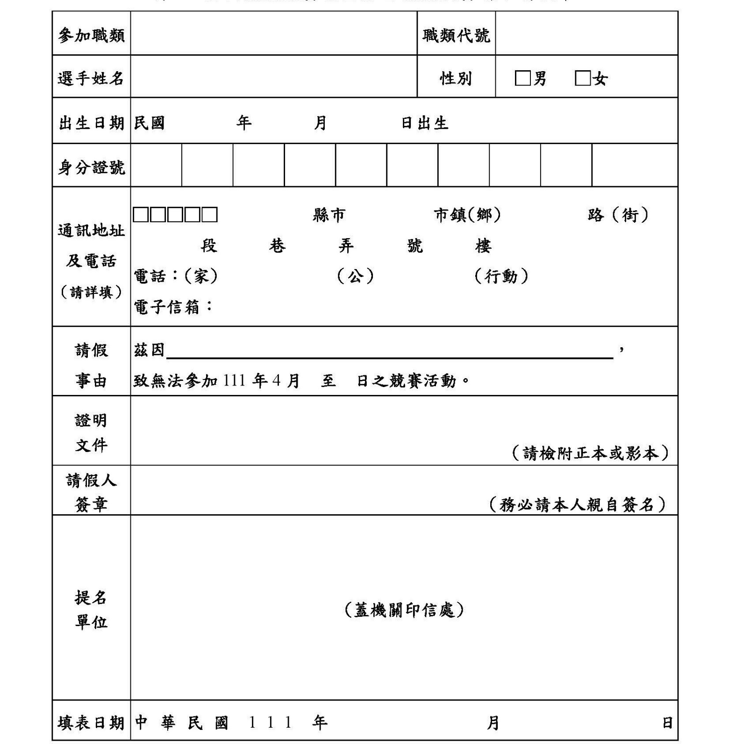

附註：
一、依據「第 57 屆全國技能競賽」南區分區技能競賽簡章～玖、六規定，參賽選手預知屆時無法參賽時，應事先於競賽2週前以書面向勞動部勞動力發展署雲嘉南分署請假，如有突發狀況未能依限請假，仍請完成請假程序，請假者視同放棄該次參賽權利，屆時不得再行主張恢復。
二、參賽選手因故請假，需由提名單位用印，否則無效。

